Как выбрать способ формирования фонда капитального ремонта?
ПРАВОВОЕ РЕГУЛИРОВАНИЕ

Право выбора способа формирования фонда капитального ремонта принадлежит собственникам помещений в многоквартирном доме. Решение о выборе способа формирования фонда капитального ремонта должно приниматься общим собранием, количеством голосов не менее 2/3 от общего числа голосов собственников помещений в многоквартирном доме.
Способ управления многоквартирным домом не ограничивает собственников помещений в выборе способа формирования фонда капитального ремонта. При любом способе управления домом собственники помещений могут выбрать способ формирования фонда капитального ремонта, как на специальном счете, так и у регионального оператора. Но если выбран специальный счет, то определение лица, которое может быть владельцем специального счета, зависит от способа управления домом.
Решение об определении способа формирования фонда капитального ремонта должно быть принято и реализовано собственниками помещений в многоквартирном доме в течение срока, установленного органом государственной власти субъекта Российской Федерации, но не более чем в течение двух месяцев после официального опубликования утвержденной региональной программы капитального ремонта.
Владельцем специального счета может быть:
- товарищество собственников жилья, осуществляющее управление многоквартирным домом и созданное собственниками помещений в одном многоквартирном доме или нескольких многоквартирных домах
- жилищный кооператив или иной специализированный потребительский кооператив;
- управляющая организация.
Контроль за выбором способа формирования фондов капитального ремонта осуществляет орган государственного жилищного надзора (госжилинспекция). Орган государственного жилищного надзора информирует орган местного самоуправления и регионального оператора о многоквартирных домах, собственники помещений в которых не выбрали способ формирования фондов капитального ремонта и (или) не реализовали его.
В случае если собственники помещений в установленный срок не выбрали или не реализовали выбранный способ формирования фонда капитального ремонта, орган местного самоуправления принимает решение о формировании фонда капитального ремонта в отношении такого многоквартирного дома на счете регионального оператора. Но до этого (не позднее чем за месяц до окончания установленного срока) орган местного самоуправления должен созвать общее собрание в многоквартирном доме для принятия решения о выборе способа формирования фонда капитального ремонта.
Формирование фонда капитального ремонта на специальном счете
Для принятия решения о выборе способа формирования фонда капитального ремонта на специальном счете необходимо созвать общее собрание собственников помещений в многоквартирном доме в соответствии с порядком, установленным статьей 45 Жилищного кодекса. Вопрос о выборе способа формирования фонда капитального ремонта должен быть включен в повестку дня собрания.
Для принятия решения о выборе способа формирования фонда капремонта на специальном счете необходимо большинство голосов не менее 2/3 голосов от общего числа голосов собственников помещений в многоквартирном доме. Если собственники помещений выбрали формирование фонда капремонта на специальном счете, помимо этого решения на том же общем собрании собственников помещений в многоквартирном доме должны быть принять еще несколько решений, указанных в части 4 статьи 170 Жилищного кодекса:
- о размере ежемесячного взноса на капитальный ремонт
- о перечне услуг и (или) работ по капитальному ремонту общего имущества в многоквартирном доме
- о сроках проведения капитального ремонта общего имущества в многоквартирном доме
- о владельце специального счета
- о кредитной организации, в которой будет открыт специальный счет
Подтверждением реализации выбранного собственниками помещений в многоквартирном доме способа формирования фонда капитального ремонта на специальном счете является внесение органом государственного жилищного надзора полученного от владельца специального счета уведомления о выборе способа формирования фонда капитального ремонта в реестр уведомлений и сведений о специальном счете в реестр специальных счетов.
Формирование фонда капитального ремонта у регионального оператора
Для принятия решения о выборе способа формирования фонда капитального ремонта у регионального оператора необходимо созвать общее собрание собственников помещений в многоквартирном доме в соответствии с порядком, установленным статьей 45 Жилищного кодекса. Вопрос о выборе способа формирования фонда капитального ремонта должен быть включен в повестку дня собрания.
Для принятия решения о выборе способа формирования фонда капремонта у регионального оператора необходимо большинство голосов не менее 2/3 голосов от общего числа голосов собственников помещений в многоквартирном доме. Для реализации принятого собственниками помещений решения копия протокола общего собрания собственников помещений должна быть направлена региональному оператору.
В случае если решение о формировании фонда капитального ремонта у регионального оператора в отношении конкретного многоквартирного дома принимает орган местного самоуправления, указанный орган направляет свое решение региональному оператору.
Региональный оператор обязан:
- предоставить в орган государственного жилищного надзора сведения о многоквартирном доме, собственники помещений в котором формируют фонд капитального ремонта на счете регионального оператора;
- направить собственникам помещений в многоквартирном доме и (или) лицам, осуществляющим управление многоквартирным домом, проект договора о формировании фонда капитального ремонта и об организации проведения капитального ремонта общего имущества в этом многоквартирном доме.
Собственники помещений в многоквартирном доме, принявшие решение о формировании фонда капремонта на счете регионального оператора, как самостоятельно, так и с участием органа местного самоуправление, обязаны заключить с региональным оператором договор о формировании фонда капитального ремонта и об организации проведения капитального ремонта.
Обязательный порядок заключения договоров, установленный статьей 445 Гражданского кодекса Российской Федерации, предусматривает, что региональный оператор должен представить собственникам помещений договор, который собственники, в свою очередь обязаны подписать.
Договор считается заключенным, если его подписали собственники помещений в многоквартирном доме, обладающие более чем пятьюдесятью процентами голосов от общего числа голосов собственников помещений в этом многоквартирном доме. Если собственники помещений не подпишут договор, направленный им региональным оператором, региональный оператор вправе требовать подписания договора через суд.
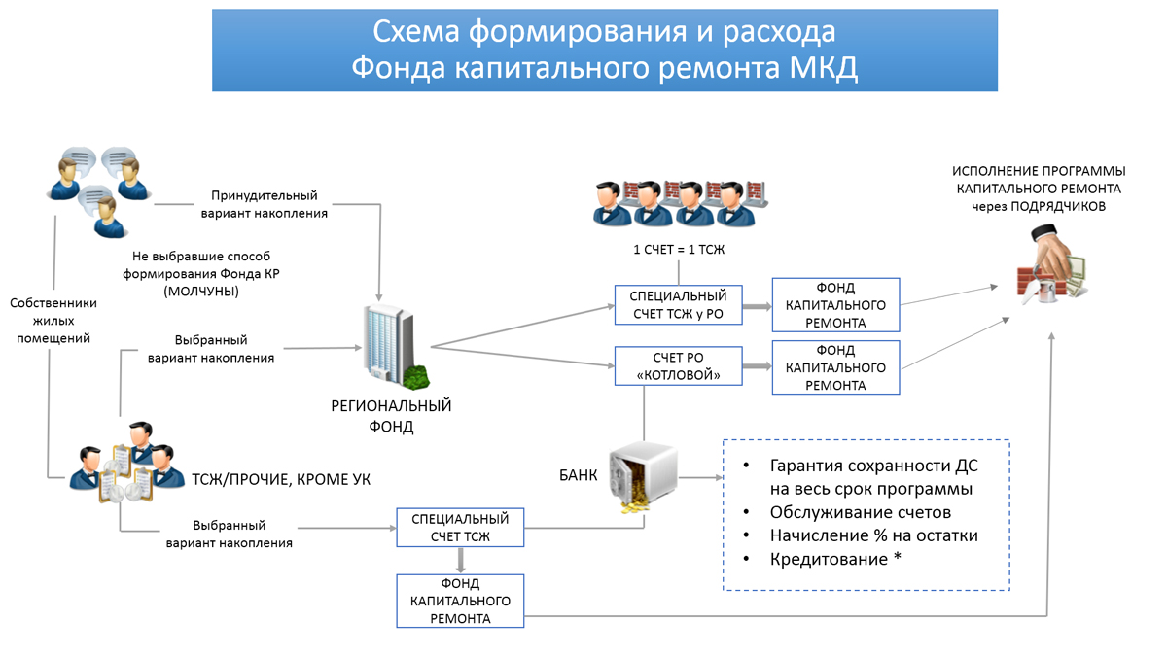
Изменение способа формирования фонда капитального ремонта
Способ формирования фонда капитального ремонта может быть изменен в любое время решением общего собрания собственников помещений в многоквартирном доме, но вступление принятого решения в силу зависит от первоначального способа формирования фонда капитального ремонта.
Если собственники помещений приняли решение о прекращении формирования фонда капитального ремонта на специальном счете и переходе к формирование фонда капремонта у регионального оператора:
• собственники помещений в течение пяти рабочих дней направляют решение общего собрания владельцу специального счета, на который перечисляются взносы на капитальный ремонт;
• решение вступает в силу через один месяц после направления владельцу специального счета решения общего собрания, который в течение пяти дней после этого обязан перечислить средства фонда капитального ремонта на счет регионального оператора.
Если собственники помещений приняли решение о прекращении формирования фонда капитального ремонта у регионального оператора и формировании фонда капитального ремонта на специальном счете:
• решение вступает в силу через два года после направления региональному оператору решения общего собрания собственников помещений (если меньший срок не установлен законом субъекта Российской Федерации);
• после вступления решения в силу региональный оператор в пятидневный срок перечисляет средства фонда капитального ремонта на специальный счет.
Условием при изменении способа формирования фонда капитального ремонта является полная выплата кредита (займа), если такой кредит был предоставлен для капитального ремонта под средства фонда капитального ремонта на специальном счете, или полное погашение задолженности перед региональным оператором по выполненному капитальному ремонту.
В исключительных случаях решение о прекращении формирования фонда капитального ремонта на специальном счете и передаче средств региональному оператору может принимать орган местного самоуправления. Например, если капитальный ремонт многоквартирного дома, предусмотренный региональной программой капитального ремонта и признанный необходимым, не был проведен в срок, установленный региональной программой из-за того, что собственники помещений в многоквартирном доме не приняли необходимого решения, орган местного самоуправления принимает решение о формировании фонда капитального ремонта на счете регионального оператора и направляет такого решение владельцу специального счета.
Владелец специального счета обязан перечислить средства, находящиеся на специальном счете, на счет регионального оператора в течение одного месяца с момента получения решения органа местного самоуправления.

